**金英杰直播学院  
中医/中西医专业**

**针灸学2**

**直播笔记**

**整理教辅:夏草**

**2021年1月3日**

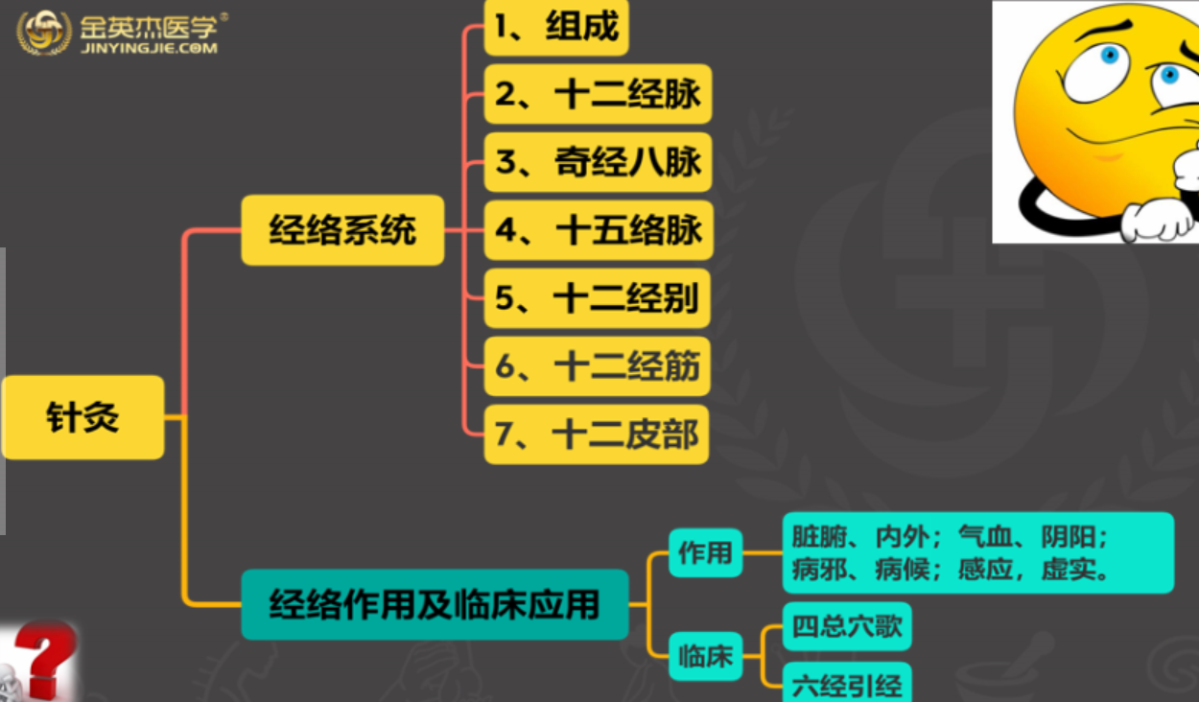

第三章 腧穴的分类

十四经穴、奇穴、阿是穴

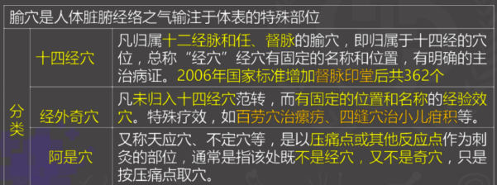

第四章 腧穴的主治特点和规律（必考点3)

一、腧穴的主治特点

|  |  |
| --- | --- |
| 近治作用 | “腧穴所在，主治所在” |
| 远治作用 | “经脉所过，主治所及” 如合谷穴 |
| 特殊作用 | 1. 双向调整。天枢治便秘和泄泻；内关治心动过速和心动过缓 2. 相对的特异治疗作用。 大椎（退热最佳）、至阴（纠正胎位不正） |

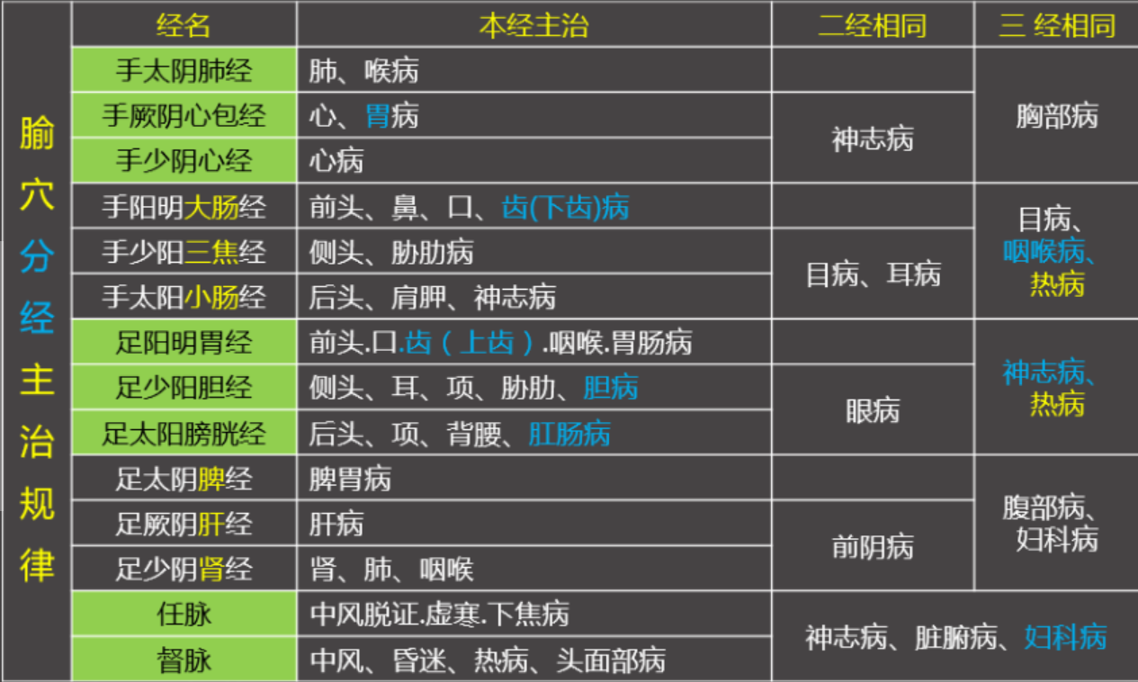

腧穴分部主治规律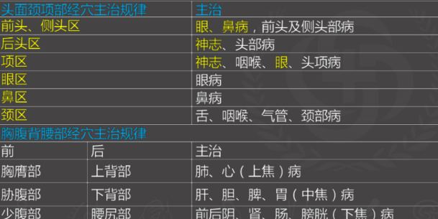

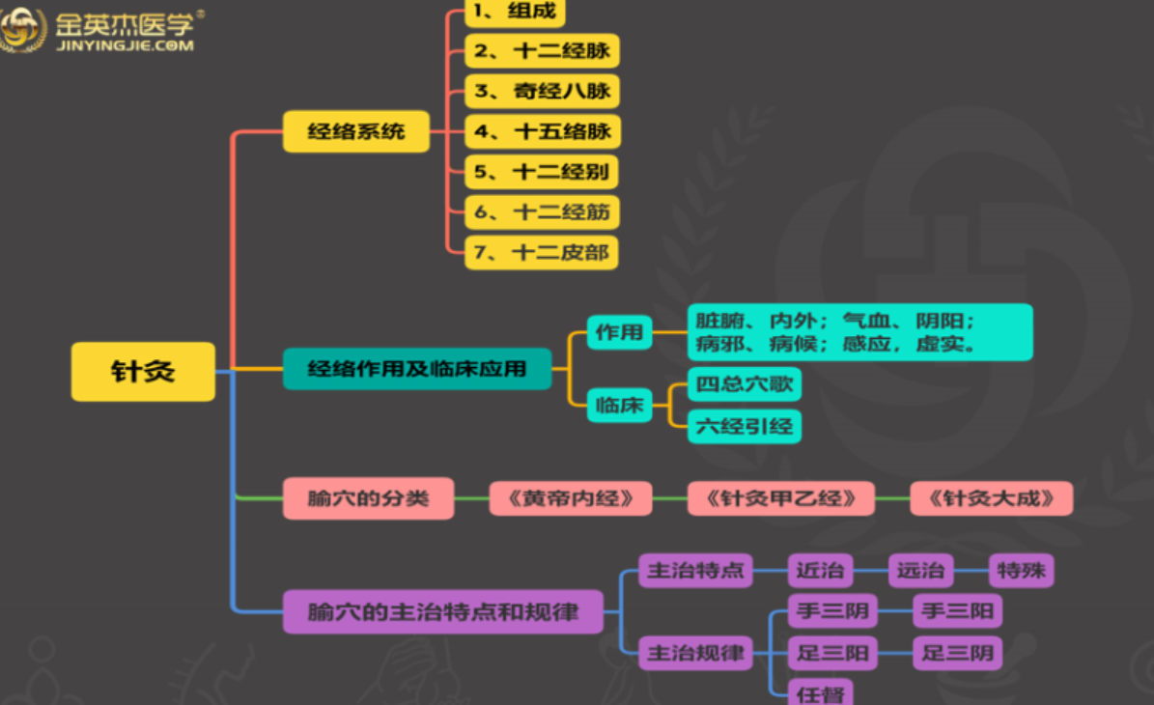

第五章 特定穴（必考点4) △

五输穴

原穴

络穴

背俞穴 √

募穴 √

八脉交会穴 √

八会穴 √

下合穴

郄穴

交会穴

背俞穴、募穴

●背俞穴: 12个，依据脏腑的名称来命名。是脏腑之气输注于背腰部的腧穴。膀胱经第1 侧线上。

●募穴共: 12个，是脏腑之气结聚于胸腹部的腧穴。“腹募穴”多位于脏腑附近的部位。

俞募配穴法(前后配穴法）︰腑病多选其募穴，脏病多选其背俞穴.

《十二背俞穴歌》——脏病

肺三厥四心五找，九肝十胆十一脾，十二胃俞十三焦，

十四十六肾大肠，十八十九小肠膀。

《十二募穴歌》——腑病

大肠天枢中府寻，小肠关元巨阙心，中极膀胱肾京门，

胆有日月肝期门，脾募章门胃中皖，三焦石门包膻中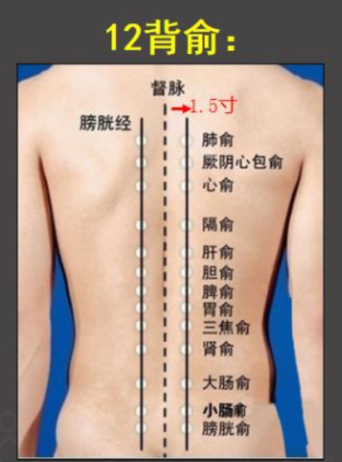

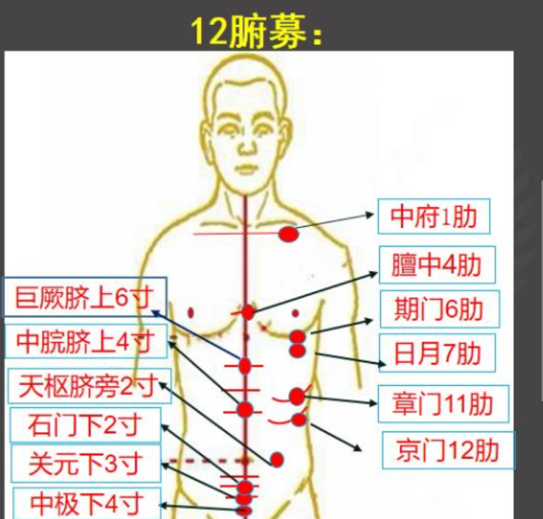

八脉交会穴

公孙、内关、后溪、申脉、足临泣、外关、列缺、照海

《八脉交会穴歌诀》

公孙冲脉胃心胸，内关阴维下总同，临泣胆经连带脉，阳维目锐外关逢，

后溪督脉内眦颈，申脉阳跷络亦通，列缺任脉连肺系，阴跷照海膈喉咙。

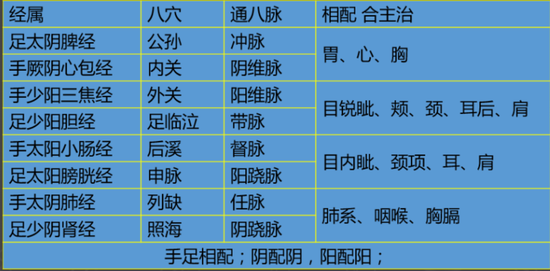

八会穴

八会穴是指脏、腑、气、血、筋、脉、骨、髓等精气所会聚的踰穴。“会”是聚会的意思。

1、分布特点和组成: 八会穴分布在躯干部和四肢部，其中脏腑气血骨之会穴位于躯干部，筋脉髓之会穴位于四肢部。

2、临床应用: 凡与此八者有关的病证均可选用相关的八会穴来治疗

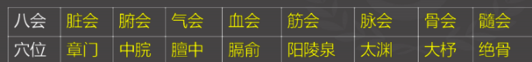

下合穴

1. 、六腑之气下合于足三阳经的六个脸穴，又称六腑下合穴。
2. 、六个穴位都分布在足三阳经膝关节及以下部位。

《下合穴歌》

胃经下合三里量,

上下巨虚大小肠,

胆府有病取阳陵,

膀胱委中焦委阳。

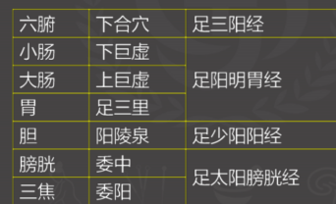

原穴、络穴

原穴——又名“十二原”，分布在腕、踝关节附近的十二经上。“阴经之输并于原”或说成“以输为原”，阳经输穴有专门的一个原穴。原穴是脏腑原气所留止之处，因此脏腑发生病变时，就会反映到相应原穴上。

络穴——位于肘膝关节以下，任脉之络穴鸠尾散于腹，督脉之络穴长强散于头上，脾之大络大包穴布于胸胁，共十五穴，故称为:“十五络穴”。十二络脉具有加强表里两经联系的作用，络穴能沟通表里二经，故有“一络通二经”之说，因此，十二经的络穴除可治疗本经脉、络脉的病证，还能治疗其相表里之经的病证。

《十五络穴歌》

肺缺肠偏胃丰隆，脾孙心通小支正，焦外胆明肝蠡沟，

任尾督强脾大包，包内大钟光飞扬。

《十二原穴歌》 ( 四太大神，合墟二阳骨 )

肺原太渊肠合谷，胃原冲阳脾太白，心原神门小肠腕,

膀光京骨肾太溪，心包大陵焦阳池，胆原丘墟肝太冲。

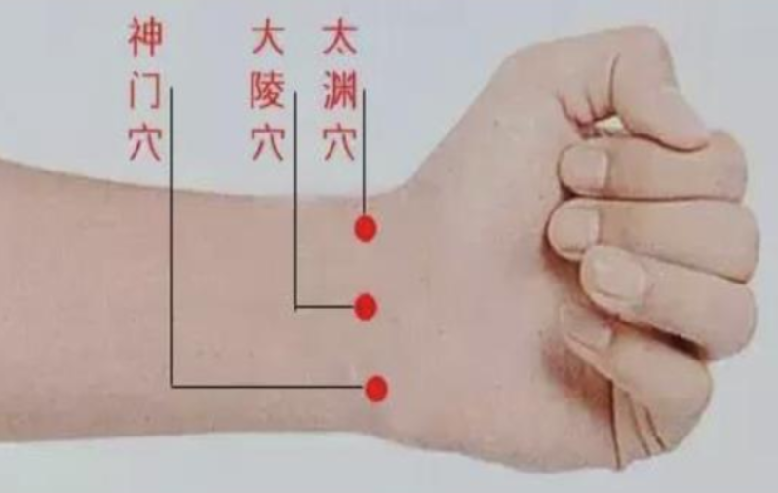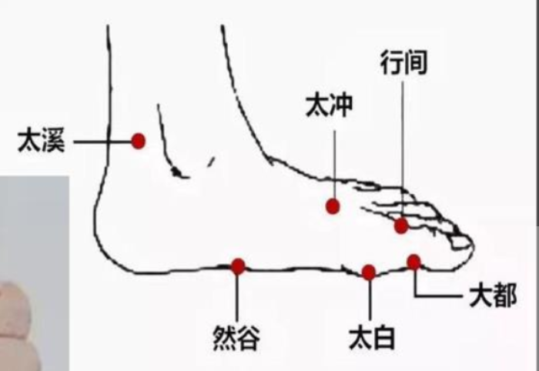

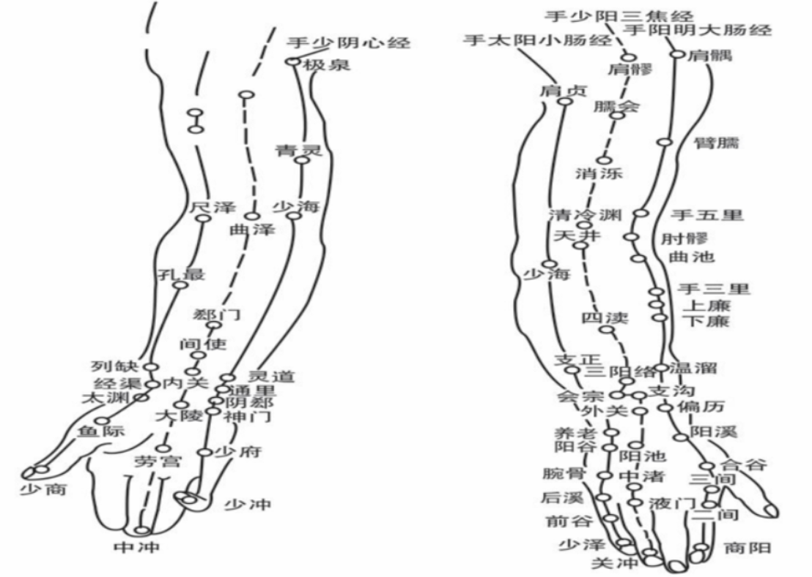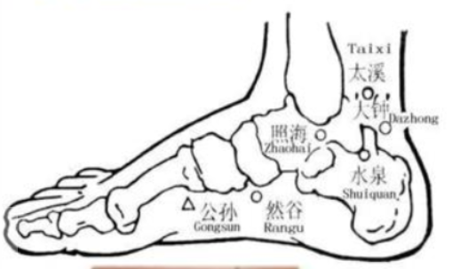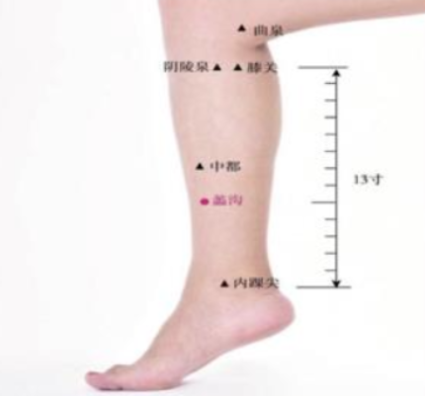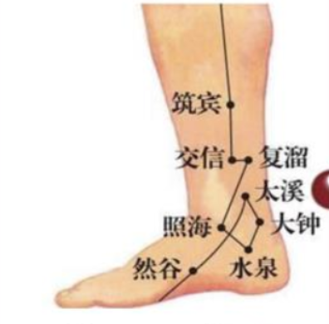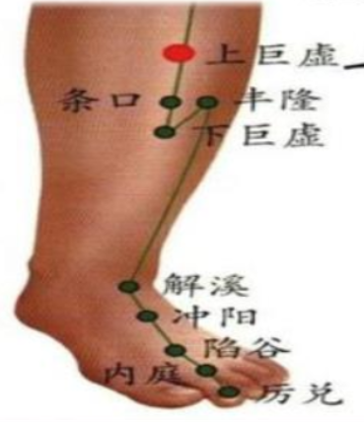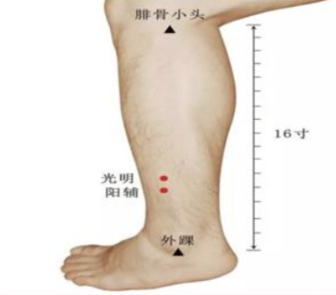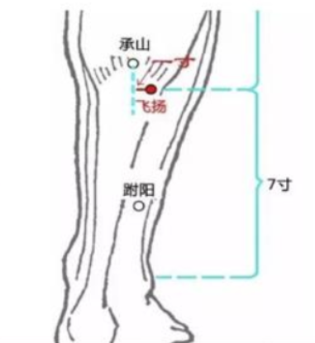

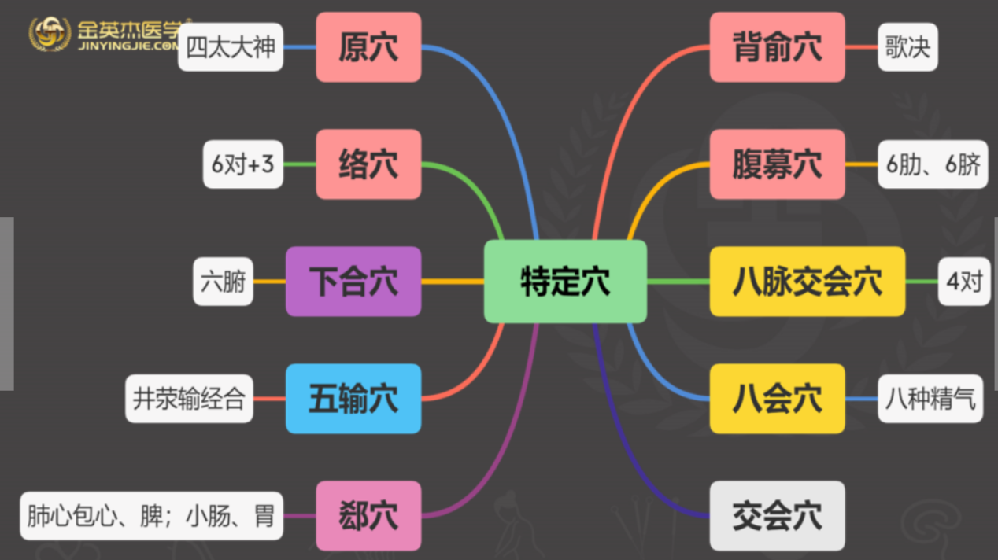

五输穴

是指十二经脉位于肘膝关节以下的五个腧穴，称为井、荥、输、经、合。由于每条经有5个穴位属五输穴，故人体共有五输穴60个。

五输穴分布特点、组成、临床运用∶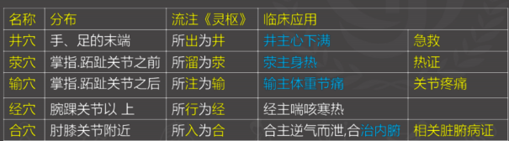

井穴

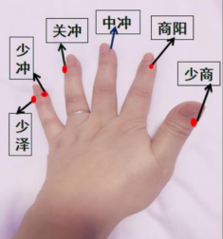

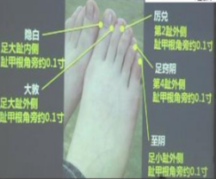

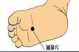

手: 少商.中冲.少冲; 商阳.关冲.少泽。

足: 隐白.大敦.涌泉; 厉兑.足窍阴.至阴

荥穴

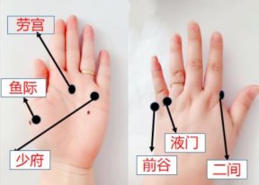

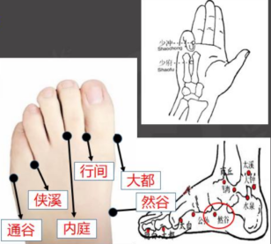

手: 鱼际.劳宫.少府; 二间.液门.前谷。

足: 大都.行间.然谷; 内庭.侠溪.通谷

合穴

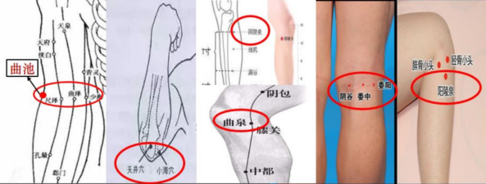

手: 尺泽.曲泽.少海; 曲池.天井.小海。

足: 阴陵泉.曲泉.阴谷; 足三里.阳陵泉.委中

按五行生克关系选用

五输穴具有五行属性: 阴经井穴属木,阳经井穴属金，“阴井木,阳井金”

子母补泻∶本经子母补泻、他经子母补泻两种（虚则补其母，实则泻其子）

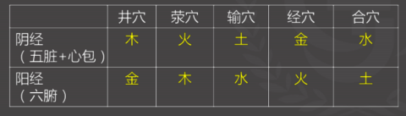季节︰《难经·七十四难》春刺井，夏刺荥，季夏刺输，秋刺经，冬刺合。

增补

内容及临床应用——子母补泻取穴表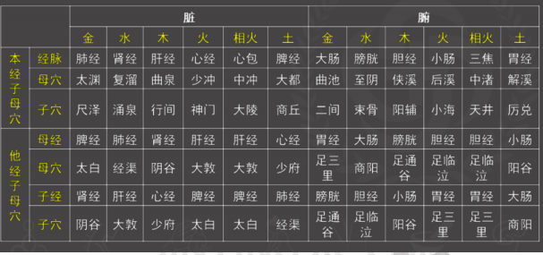

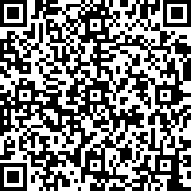 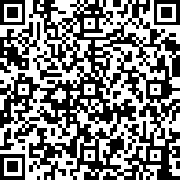 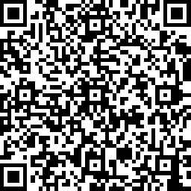 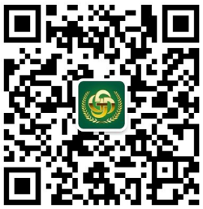

**中医金鹰**  **中医王牌重读** **中医王牌退费**  **课表公众号**

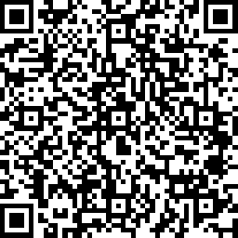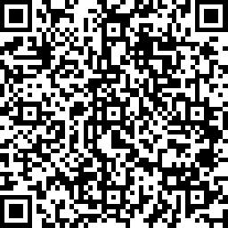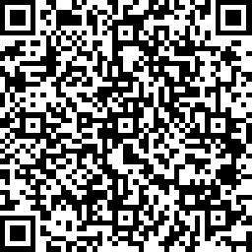

**中西医金鹰 中西医王牌重读 中西医王牌退费**